ИНФОРМАЦИОННОЕ ПИСЬМО
Всероссийская научно-практическая конференция «Новые технологии в деятельности сестринского персонала»
24-25 сентября 2015 года в г. Петрозаводск

В соответствии с планом научно-практических мероприятий Министерства здравоохранения Российской Федерации 24-25 сентября 2015 года в г. Петрозаводске проводится Всероссийская научно-практическая конференция «Новые технологии в деятельности сестринского персонала».
В рамках конференции пройдет заседание профильной комиссии Министерства здравоохранения Российской Федерации по специальности «Управление сестринской деятельностью».
В работе конференции примут участие руководители Министерства здравоохранения Российской Федерации, руководители региональных органов управления здравоохранением, ведущие специалисты в области медицинского и фармацевтического профессионального образования, директора образовательных учреждений среднего профессионального медицинского и фармацевтического образования, ведущие специалисты практического здравоохранения в области организации и обеспечения сестринской помощи населению.
Организаторы конференции:
- Министерство здравоохранения Российской Федерации;
- Правительство Республики Карелия;
- Министерство здравоохранения и социального развития Республики Карелия;
- Автономное образовательное учреждение среднего профессионального образования Республики Карелия «Петрозаводский базовый медицинский колледж».

Программные вопросы конференции:

1. Итоги Всероссийского конкурса «Лучший специалист со средним медицинским и фармацевтическим образованием».
2. О промежуточных итогах выполнения «дорожной карты» по расширению функций специалистов со средним медицинским образованием.
3. Новые модели деятельности специалистов акушерского и лабораторного дела в медицинских организациях разного типа.
4. Инновационные технологии в работе сестринского персонала.
5. Роль специалистов со средним медицинским образованием в организации и проведении реабилитационных мероприятий.

Условия участия в конференции:
- Сумма организационного взноса – 5000,00 рублей.
- Организационный взнос может быть оплачен по безналичному расчету организацией, сотрудником которого является участник конференции. Счет будет выслан сразу после получения заявки на участие.
- Заявки на участие в конференции (Приложение 1) принимаются по электронной почте mail@medcol-ptz.ru, тема письма «Конференция» в срок до 10 сентября 2015 года.

Каждый зарегистрированный участник конференции получит именной сертификат.

В плане подготовки конференции предполагается издать сборник материалов. Публикация материалов бесплатная.
Заявки на публикацию в сборнике материалов конференции (Приложение 2) и тезисы принимаются до 10 сентября 2015 г. на e-mail: greva@medcol-ptz.ru, тема письма «тезисы на конференцию».

Правила оформления тезисов для публикации в сборнике материалов
Всероссийской научно-практической конференции
«Новые технологии в деятельности сестринского персонала»

- Тезисы представляются в электронном виде.

Объем тезисов – до 4 страниц.
Формат MicrosoftWord, шрифт TimesNewRoman, кегль 14, интервал 1,5, выравнивание по ширине; поля: верхнее - 2 см, нижнее - 2 см, правое - 1,5 см, левое – 2,5 см, абзацный отступ - 1 см.
В правом верхнем углу строчными буквами печатаются инициалы и фамилия автора (авторов). Ниже через один интервал указывается название организации (учебного заведения) и города. Через полуторный интервал посередине строки печатается название статьи (прописные буквы, шрифт 14, полужирный). Ниже, через полуторный интервал печатается текст.
Ссылки на литературу приводятся в квадратных скобках. Список литературы в конце текста.
2. Имя файла, отправляемого по е-mail, пишется русскими буквами и состоит из фамилии и инициалов первого автора, например: «Иванов И.И.». Тема письма – «тезисы на конференцию».
3. Оргкомитет имеет право отказать в публикации тезисов, не соответствующих проблематике конференции.

В период проведения научно-практической конференции участникам будет предложена экскурсионная программа: экскурсия по городу, посещение острова Кижи, водопада Кивач, санатория «Марциальные воды» (информация будет направлена дополнительно).
Надеемся на Ваше участие в конференции и своевременное предоставление информации.

Справки по телефонам:
- по организации встречи участников, трансфера*, по организации досуга
тел. (8142) 792927, E-mail: shirjaev@social.onego.ru – Ширяев Сергей Николаевич, начальник отдела документооборота и организационно-контрольной работы Министерства здравоохранения и социального развития Республики Карелия;
- по публикации материалов конференции
тел. (8142) 773725, E-mail: greva@medcol-ptz.ru – Григорьева Елена Васильевна, старший методист АОУ СПО РК «Петрозаводский базовый медицинский колледж»;
- по заключению договоров, оплате
тел. (8142) 745623, E-mail: buh@medcol-ptz.ru – Кубасова Елена Юрьевна, главный бухгалтер АОУ СПО РК «Петрозаводский базовый медицинский колледж».

Подробная информация размещена на сайтах:
- Министерства здравоохранения и социального развития Республики Карелия http://mzsocial-rk.ru/ в разделе «Важное»;
- Автономного образовательного учреждения среднего профессионального образования Республики Карелия «Петрозаводский базовый медицинский колледж» http://medcol-ptz.ru/ в разделе "Новые технологии в деятельности сестринского персонала" (баннер).

Расписание движения поездов (Приложение 3).

Приложение 1

Всероссийская научно-практическая конференция «Новые технологии в деятельности сестринского персонала»
24-25 сентября 2015 года в г. Петрозаводск

ЗАЯВКА НА УЧАСТИЕ

Информация о направляющей организации
Полное наименование организации
Полный адрес (включая почтовый индекс)
Телефон/факс с кодом города
Адрес электронной почты
Карточка предприятия
Информация об участнике конференции
Ф.И.О. полностью
Должность
Контактный телефон
Адрес электронной почты
Информация о прибытии/отъезде
Дата прибытия
Время прибытия (моск.)
№ рейса
№ поезда, вагон
Дата отъезда
Время отъезда (моск.)
№ рейса
№ поезда, вагон
Проживание в гостинице*
Отель "Карелия" & SPA, наб. Гюллинга, д.2, E-mail:reserv@hotel.karelia.ru
Размещение в Отеле европейского уровня: просторные номера, холодильник, мини-бары, многоканальное телевидение, стильная и удобная мебель, фен, телефон и доступ в Интернет.
Расчетный час отеля -12 ч. по местному времени, время заезда – 14.00 по местному времени.(Бронь по заявке МЗСР РК).
- стандартный одноместный номер – 3300,00 руб./сутки
Гостиница «Маски», пр. К. Маркса, 3а, E-mail: maski@onego.ru
Гостиница "Маски" предлагает размещение в одноместных и двухместных номерах категории "Стандарт", а также в номерах "Полулюкс" и "Люкс". В каждом номере есть холодильник, телевизор, телефон, ванная комната с душем и фен, Интернет WiFi.
Расчетный час отеля -12 ч. по местному времени, время заезда – 14.00 по местному времени.(Бронь по заявке МЗСР РК).
-номер категории «Эконом» - 700,00 руб./сутки
- двухместный номер категории «Стандарт» - 2900,00 руб./сутки
Отель «Онего Палас», ул. Куйбышева, 26.
Этот стильный отель расположен прямо на набережной Петрозаводска, на берегу Онежского озера. В стоимость проживания включено: завтрак «шведский стол», Интернет WiFi.
Расчетный час гостиницы -12 ч. по местному времени, время заезда – 12.00 по местному времени.
- стандартный двухместный номер –3675,00 руб./сутки
- улучшенный двухместный номер – 5400,00 руб./сутки
Гостиница "Северная", пр. Ленина, 21
Расположена в деловом и культурном центре города Петрозаводска и имеет удобное транспортное сообщение со всеми районами города.
В стоимость проживания включено: завтрак «шведский стол», Интернет WiFi.
- двухместный номер категории «Стандарт» - 2800,00 руб./сутки
Park Inn by Radisson Петрозаводск, пл. Гагарина, 1
Отель находится в центре города, неподалеку от местных достопримечательностей и объектов транспортной инфраструктуры, включая железнодорожный вокзал.
В стоимость проживания включено: завтрак «шведский стол», Интернет WiFi.
стандартный двухместный номер – 4500,00 руб./сутки
улучшенный двухместный номер – 5500,00 руб./сутки
Организация досуга(информация будет направлена дополнительно)

*Самостоятельное предварительное бронирование мест в гостиницах.

Приложение 2
Всероссийская научно-практическая конференция «Новые технологии в деятельности сестринского персонала»
24-25 сентября 2015 года в г. Петрозаводск

ЗАЯВКА НА ПУБЛИКАЦИЮ В СБОРНИКЕ СТАТЕЙ
Фамилия, имя, отчество (полностью)
Должность (ученая степень, ученое звание, почетное звание)
Специальность (для преподавателей)
Участие:
- очное (публикация статьи в сборнике + участие в конференции);
- заочное (публикация статьи в сборнике)
Название статьи
Полное и краткое название образовательного учреждения (в соответствии с уставом)
Адрес образовательного учреждения
Контактная информация (E-mail, телефон, для иногородних участников код города обязателен)

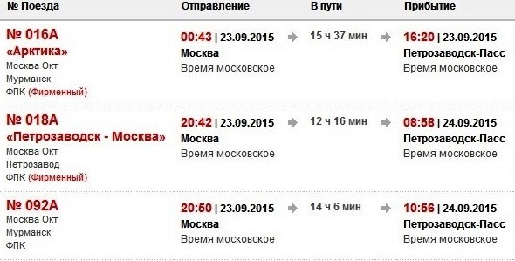 | 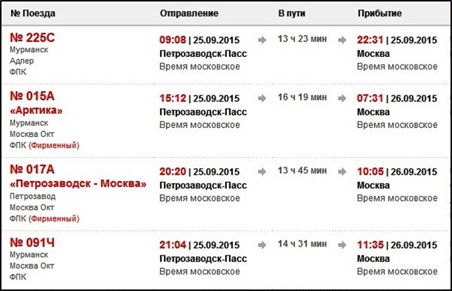
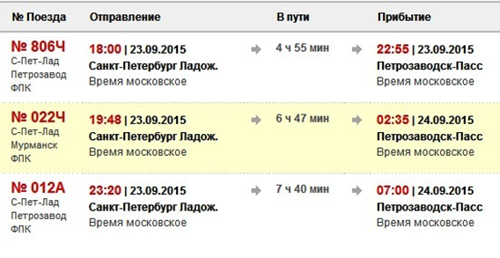 | 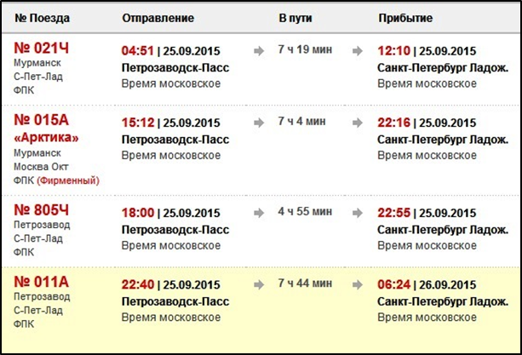
Приложение 3

